CHỦ ĐỀ

CHÈN ẢNH, CHỮ NGHỆ THUẬT, NHẠC, VIDEO VÀO POWERPOINT

Mời các em xem clip sau:

<https://www.youtube.com/watch?v=b_15UI-Sv0E>

Chú ý: âm thanh hơi nhỏ các em chịu khó nghe nha.

**MỘT SỐ KIẾN THỨC CẦN LƯU Ý**

**I. CHỮ NGHỆ THUẬT**

**1. Tạo WordArt**

* Bước 1: Chọn **Insert 🡪** Nháy chọn biểu tượng 🡪 xuất hiện bảng mở rộng WordArt Gallery
* Bước 2: Chọn 1 mẫu thích hợp 🡪 xuất hiện hộp thoại Edit WordArt Text (hình 2),

chọn phông chữ, kiểu chữ, cỡ chữ

* Bước 3: Xoá dòng chữ “Your Text Here” và nhập nội dung WordArt 🡪 Nháy OK

**2. Một số thao tác trên WordArt**

***a*. *Thay đổi kích thước***: Rà chuột tại các nút vuông (hay tròn) bao quanh WordArt đến khi trỏ chuột có hình dạng mũi tên hai đầu, kéo để thay đổi kích thước

***b*. *Di chuyển***: Rà chuột trên WordArt, khi trỏ có dạng mũi tên 4 đầu, kéo WordArt đến vị trí mới

***c*. *Sao chép***: thực hiện giống sao chép văn bản

***d*. *Xoay WordArt***: Nháy chọn WordArt, kéo nút tròn xanh

***e*. *Tạo bóng***:

* Nháy chọn WordArt
* Nháy chọn lệnh **Format** 🡪 Nháy chọn biểu tượng **Text** **Effects** 🡪Nháy chọn **Shadow**

***f*. *Tạo khối*:**

* Nháy chọn WordArt
* Nháy chọn lệnh **Format** 🡪 Nháy chọn biểu tượng **Text Effects** 🡪Nháy chọn **3-D Rotation**

**3. Hiệu chỉnh :** Sử dụng các nút lệnh trên thanh công cụ **WordArt**

Nháy chọn WordArt 🡪 xuất hiện 8 nút vuông đen hoặc 8 nút tròn trắng ở 4 góc và tâm 4 cạnh, đồng thời xuất hiện công cụ vẽ Drawing Tools

***a*. *Chỉnh sửa nội dung*:** Nháy chọn WordArt và chỉnh sửa nội dung.

***b*. *Chỉnh mẫu*:** Tại nhóm lệnh WordArt Styles 🡪 Nháy chọn **More** 🡪 chọn mẫu.

***c*. *Định dạng***: Tại nhóm lệnh WordArt Styles 🡪 Nháy chọn như hình

***d*. *Chỉnh hình dạng WordArt*:**

**Hình dạng cho chữ WordArt:**

* Nháy chọn WordArt
* Nháy chọn lệnh **Format** 🡪 Nháy chọn biểu tượng **Text Effects** 🡪Nháy chọn **Transform 🡪** Chọn một dạng thích hợp

**Hình dạng cho WordArt:**

* Nháy chọn WordArt
* Nháy chọn lệnh **Format** 🡪 Tại nhóm lệnh **Shape** **Styles** 🡪 Nháy chọn **More**

***e*. *Chỉnh vị trí WordArt so với văn bản*:**

* Nháy chọn WordArt
* Nháy chọn lệnh **Format** 🡪 Nháy chọn biểu tượng Wrap Text 🡪 Xuất hiện bảng mở rộng
  + In Line With Text: Square: Văn bản tạo hình vuông bao quanh WordArt
  + Tight: Văn bản ôm sát WordArt
  + Through: như Tight
  + Top and Bottom: Văn bản nằm phía trên và dưới WordArt
  + Behind Text: WordArt nằm dưới văn bản
  + In Front of Text: WordArt nằm trên văn bản
  + Edit Wrap Points: Nháy chọn và kéo các nút vuông để chỉnh khoảng cách giữa WordArt với văn bản
  + More Layout Options… Thêm các tùy chọn

**II. HÌNH ẢNH (PICTURE)**

**1. Chèn hình**

**a. Từ thư viện hình của Office:**

* Đặt con trỏ soạn thảo tại vị trí cần chèn hình
* Chọn **Insert 🡪** Nháy chọn biểu tượng **Clip Art** 🡪 bên phải màn hình xuất hiện cửa sổ Clip Art
* Trong khung Search for nhập tên nhóm hình (tiếng anh, có thể để trống nếu không biết tên) và Nháy nút Go 🡪 các hình tìm thấy sẽ hiện ra bên dưới
* Nháy chọn hình muốn chèn.

**b. Từ File lưu trên máy tính:**

* Đặt con trỏ soạn thảo tại vị trí cần chèn hình
* Chọn **Insert 🡪 Nháy chọn biểu tượng Picture** 🡪 Xuất hiện hộp thoại Insert Picture (giống hộp thoại Open) 🡪 Chọn File hình muốn chèn 🡪 Nháy Insert

**2. Một số thao tác trên hình ảnh**

Thay đổi kích thước, di chuyển, sao chép, xoay hình. giống như thao tác trên WordArt

**III. HÌNH VẼ**

* 1. **Vẽ hình**
* Bước 1: Đặt con trỏ soạn thảo tại vị trí cần chèn hình vẽ
* Bước 2: Nháy chọn [Tab] Insert 🡪 Tại nhóm lệnh Illustrations, nháy chọn biểu tượng Shapes 🡪 Xuất hiện bảng chọn mở rộng
* Bước 3: Nháy chọn công cụ (trỏ chuột có hình dạng dấu 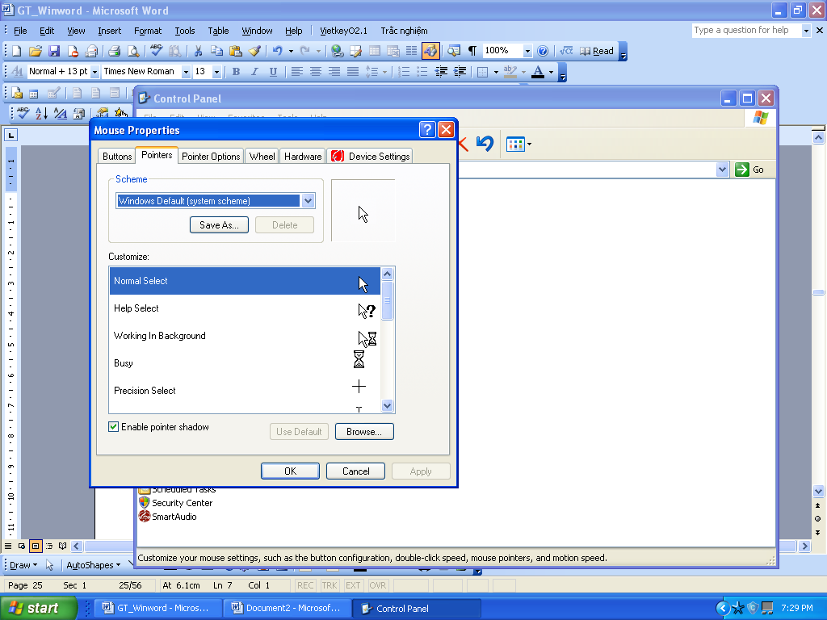), kéo trỏ chuột để vẽ hình.

***Ghi chú:***

* Nhấn Shift và kéo để vẽ chính xác:
  + Các đường thẳng có góc là là bội số của 150 so với đường thẳng ngang
  + Hình tròn
  + Hình vuông
* Nhấn Ctrl và kéo để vẽ hình bắt đầu từ tâm
* Text Box (hộp văn bản): Dùng chứa văn bản, bảng biểu, hình...

**2. Các thao tác trên hình vẽ**

***a. Thay đổi kích thước, di chuyển, sao chép, xoay hình, tạo bóng cho hình***:

Giống WordArt, hình ảnh

***b. Thêm chữ vào hình***:

Nháy phải trên hình và chọn **Add Text** 🡪 nhập văn bản

***c. Tạo viền*:**

* Màu viền: Nháy nút Shape Outline trên thanh công cụ Ribbon và chọn màu làm viền. (No Line: không viền)
* Độ dày viền: Nháy chọn lệnh Weight và chọn độ dày viền.
* Kiểu viền: Nháy chọn lệnh Dashes và chọn kiểu đường viền.

***d. Tô màu cho các hình khép kín***: Nháy nút lệnh Shape Fill trên thanh công cụ Ribbon và chọn màu muốn tô. (No Fill: không màu)

1. **TẠO BẢNG**

**1. Dùng biểu tượng**

* Đặt trỏ tại vị trí cần tạo bảng.
* Nháy chọn [Tab] Insert 🡪 Nháy chọn biểu tượng Table 🡪 hiện bảng:
* Kéo trỏ chuột qua các ô để lựa số hàng, số cột cho bảng

**2. Dùng lệnh**

1. Đặt trỏ tại vị trí cần tạo bảng

2. Nháy chọn [Tab] **Insert 🡪** Nháy chọn biểu tượng Table 🡪 Nháy chọn **Insert Table**... 🡪 Hiện hộp thoại **Insert** **Table**

* + Number of columns: Số cột
  + Number of rows: Số hàng
* **NHẬP LIỆU:**

Nhập nội dung cho từng ô bằng cách nháy chuột vào ô đó và nhập như văn bản bình thường. Tuy nhiên cần lưu ý:

* + Có thể di chuyển sang bên phải bằng phím TAB hoặc sang ô bên trái bằng tổ hợp Shift+Tab.

**V. CHÈN VIDEO VÀO POWER POINT**

1. Chọn Insert -> **Video** -> **Video** from file. ...
2. Xuất hiện hộp thoại Insert **video**, các bạn chọn đến **video** cần **chèn** sau đó nhấn Insert để **chèn**.

**VI. Chèn âm thanh vào Power point**

1. Insert => Chọn Audio => Chọn Audio from File …

**2.**  Chọn File nhạc muốn **chèn vào PowerPoint** => Xong nhấn Insert.

**Câu hỏi ôn tập:**

*Chọn câu trả lời đúng nhất*

**Câu 1.** : Trong PowerPoint, **để tạo chữ nghệ thuật, ta chọn:**

A. Home 🡪 Insert WordArt. B. Insert 🡪 WordArt.

C. Insert 🡪Picture 🡪WordArt. D. Format 🡪 WordArt.

**Câu 2:** : Trong PowerPoint, **để thay đổi kiểu dáng cho WordArt, ta chọn:**

A. Chọn WordArt 🡪 Nháy nút WordArt Shape trên thanh công cụ

B. Chọn WordArt 🡪 Chọn Format 🡪 Text Effect 🡪 Transform

C. Chọn WordArt 🡪 Chọn Format 🡪 Shape Effect 🡪 Transform

D. Không thay đổi được

Câu 3: Trong Power Point 2010, muốn chèn phim vào bày trình chiếu, bạn sử dụng lựachọn nào sau:

a) Insert - Video  
b) View - Video  
c) Home - Video  
d) Tools – Video

Câu 4 : Trong PowerPoint, để chèn âm thanh vào trang trình chiếu, trong thẻ Insert, bạn sử dụng lựa chọn nào?

a) Video  
b) Object  
c) Audio  
d) Action

Câu 5: Trong PowerPoint, **để vẽ những hình đơn giản có sẵn trong Microsoft Word 2010, ta thực hiện:**

A. Insert 🡪 AutoShape B. Insert 🡪 Shapes

C. Home 🡪AutoShape D. Insert 🡪Picture🡪 Shapes

Câu 6: Trong PowerPoint, **khi cần nhóm các hình vẽ thành một hình, ta thực hiện:**

A. Chọn các hình vẽ cần nhóm 🡪 Format 🡪 nhóm Arrange, chọn Group  
B. Chọn các hình vẽ cần nhóm 🡪 Format 🡪 nhóm Arrange, chọn UnGroup  
C. Chọn các hình vẽ cần nhóm 🡪 Insert 🡪 nhóm Arrange, chọn Group  
D. Cả a, b đều sai.

**Câu 7**: Trong PowerPoint, **để tạo một bảng (Table) ta dùng lệnh:**

A. Table 🡪 Insert 🡪 Table B. Insert 🡪Table

C. Home 🡪 Insert 🡪Table D. Insert 🡪 Insert 🡪 Table

**Câu 8**: Trong PowerPoint, **để chèn một hình ảnh vào trong văn bản ta chọn:**

A. Home 🡪 Picture B. Insert 🡪 Picture (Clip Art)

C. Insert 🡪 Object D. Insert 🡪 Photo

**Câu 9**: Trong PowerPoint, **sau khi chèn hình, để thay đổi vị trí tương đối của hình so với văn bản ta chọn:**

A. Format 🡪 Picture B. View 🡪 picture

C. Format 🡪 Wrap Text D. Format 🡪 Text Wrapping

**Câu 10**: Trong PowerPoint**, Con trỏ đang trong bảng, nhấn phím Tab:**

A. Di chuyển con trỏ đến ô kế B. Sẽ nhảy ra khỏi bảng   
C. Quay về ô đầu tiên của bảng D. Quay về ô đầu tiên của hàng

***Chú ý: Học sinh làm và gửi bài tập trong ngày.***